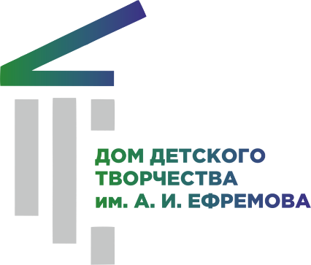

Методико-дидактическое приложение
к дополнительной общеразвивающей программе
«Уроки ремесла»
Студия декоративно-прикладного искусства «Сказка»

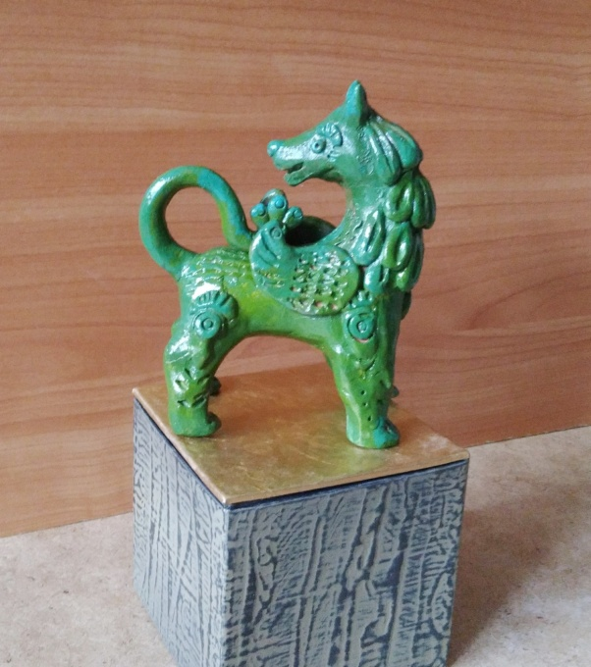
Мастер класс «Лепка, Перовская мурава - Семаргл».
План-конспект к занятию.
Составил: педагог дополнительного образования
высшей квалификационной категории
Руковишникова Татьяна Александровна

г. Новосибирск 2023
Актуальность.
Пособие в форме плана-конспекта содержит методические рекомендации по организации занятий для детей, обучающихся по модульной программе «Волшебная глина» к разделу «Уроки ремесла».
В этом разделе дети знакомятся: с разными видами декоративно-прикладного искусства: лепке из глины, конструированию из бумаги и картона, народной кистевой росписью, обрядовой народной и игровой куклой. Обучаются приёмам работы с нужными материалами, техническими приспособлениями и инструментами.
Пособие поможет слепить глиняную игрушку по мотивам Перовской муравы. В нём я определяю цель работы, ставлю общие задачи, предоставляю технологию изготовления архитектурной игрушки, даю историческую справку по теме, рекомендую условия проведения занятий, предлагаю список нужных инструментов и материалов.
В процессе своей педагогической деятельности, постепенно накапливая учебный методический материал, я смогу собрать полное учебное методическое пособие для моей модульной программы « Волшебная глина». Этот материал поможет мне более качественно и эффективно реализовывать поставленные задачи в рамках образовательной программы и даст возможность другим педагогам использовать готовые методические рекомендации для своих целей в области дополнительного образования по теме «Лепка глиняных народных игрушек».
Цель: Приобщение детей к истокам русских народных художественных промыслов, через знакомство с Перовской архитектурной игрушкой и практическое изготовление мифологического персонажа- Семаргла по мотивам Перовской муравы.
Задачи:
- знакомство с историей создания Перовской муравы, её особенностями,
- закрепление навыков народной ручной лепки из куска, создания универсальной основной формы подобных игрушек,
- формирование умений работы с различными инструментами для лепки - стеки, печатки, силиконовые кисти,
- закрепление приёмов работы с глиной - примазывание, заглаживание, тиснение, вытягивание формы из куска, скатывание различных геометрических фигур (шар, капля, цилиндр),
- развитие чувства формы и объёма,
- формирование умения в передаче пропорций игрушки,
- развитие потребности детей в творчестве,
- изучение приёмов декорирования поверхности игрушки тиснением и наклепами,
- воспитание усидчивости, терпения и аккуратности,
- формирование словаря приёмов работы с глиной.
План работы:
- История Перовской муравы (презентация).
- Истоки вдохновения мастеров для создания архитектурной игрушки (презентация)
- Символы славянской мифологии (краткий справочный материал).
- Практическое изготовление архитектурной игрушки – огненного летающего пса Семаргла по показу (видео мастер класс)
- Заключительная часть - выставка и анализ работ.
Условия проведения МК:
Мастер класс рассчитан на детей от 8лет и взрослых интересующихся истоками родной культуры, любителей лепки и декоративно-прикладного искусства. Время проведения 2 часа.
Материалы и инструменты:
Для изготовления глиняной игрушки нам понадобятся такие материалы и инструменты: глина 200гр, ёмкость с водой, кусочек поролона для заглаживания поверхности глины, стеки, печатки для тиснения, тряпочка х/б.
Примерный ход занятия.
1. Представление темы «Перовская мурава» (презентация).
2. Знакомство и рассматривание экспонатов выставки глиняных игрушек и изразцов по мотивам «Перовской муравы», а также наглядного иллюстративного материала символов Перовского промысла.
3. Практическая лепка глиняной игрушки Семаргла.
4. Итог: выставка работ, анализ основной формы и разнообразия декора игрушек.
Краткий справочный материал к занятию.
Историческая справка.
Перовская Мурава.
Муравлением или покрытием муравой на Руси называли специфический метод создания полупрозрачной глазури на глиняных изделиях. Считается, что XV—XVII веках для простой глазировки глиняной посуды применяли муравление. Процесс заключался в том, что во время обжига в печь, где стояла глиняная посуда, кидали соли, которые превращаясь в пары, затем оседали на посуде и создавали похожее на стекло изумрудного цвета покрытие. Это специфический оттенок зеленого на Руси называли муравою. На территории современной Москвы муравление активно использовали в Перовской слободе, где муравленую глазурь наносили на печные изразцы с охотничьими и мифологическими сюжетами.
Перовская мурава - техника изготовления керамических изделий, которая была популярна на Руси в XV—XVII веках. В такой технике в основном выполнялись печные изразцы характерного цвета. В основном этим промыслом занимались ремесленники Перовской слободы (современный район Перово города Москвы). Зеленый цвет глазури для изразцов придавался за счет добавления меди и свинца в состав.
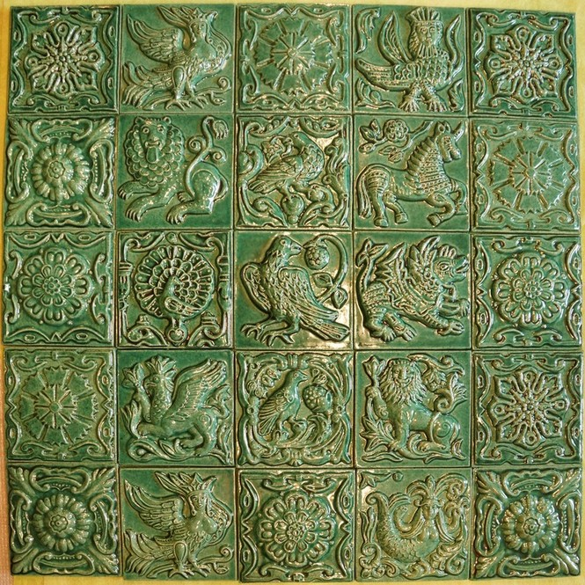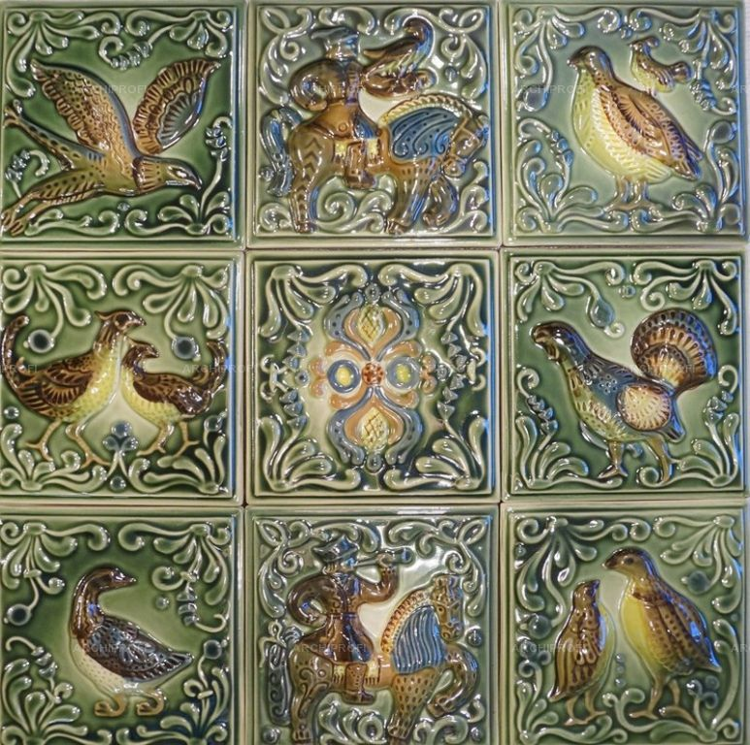
Печи, отделанные изразцами из Перовской муравы можно увидеть в доме- усадьбе Романовых.
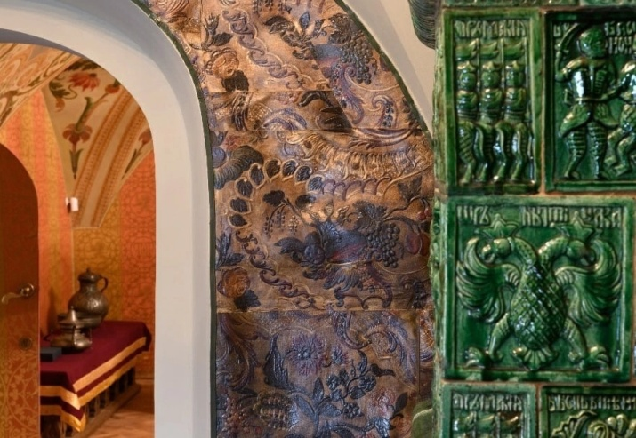
Изначально промысел был направлен именно на изготовление изразцов для печей.
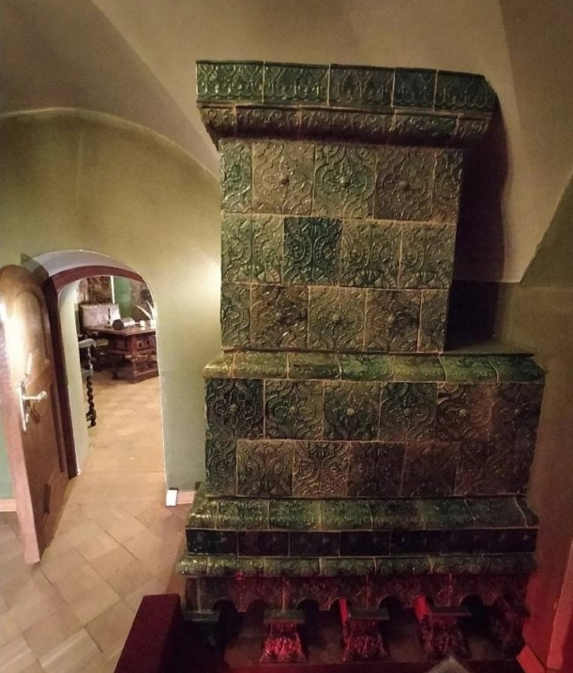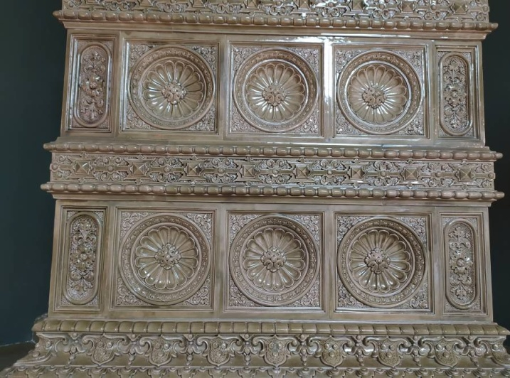
Муравленые изразцы в собрании ГИМ в Москве.
Печи украшенные муравленными изразцами есть так же и в Казани, например в музее изобразительных искусств.
В начале 90-х сотрудники мастерской по лепке из глины в московском районе Перово занялись изучением муравлёных московских рельефных изразцов XVII века и поиском вариантов воссоздания утраченной муравленой глазури. После того, как рецепт удалось найти нетоксичный изумрудный краситель без меди и свинца, в мастерских начали создавать небольшие объемные скульптуры из глины. Эта техника получила название «Перовская мурава".
Кстати, выражение "трава- мурава" произошло как раз от цвета муравленых изразцов!
Сувениры «Перовская мурава».
Московский сувенир «Перовская мурава» является результатом творческой индустрии Государственного музея — культурного центра «Интеграция» имени Н. А. Островского.
За основу изготовления сувенира были взяты керамические скульптуры малой формы, созданные мастерами декоративно-прикладного искусства по сюжетам терракотовых и муравлёных московских рельефных изразцов XVII века, а также на основе упоминаний об охотничьих промыслах Перовской слободы (в настоящее время район Перово города Москвы).
Так придумали сувенир. В одной из мастерской КЦ по работе с керамикой стали изучать технику изготовления муравленых московских изразцов XVII века. Затем мастера КЦ попробовали перенести плоскостное изображение с рельефных изразцов в объем. Из глины начали делать трехмерные фигурки персонажей, изображенных на изразцах. При этом мастерам удалось добиться уникального эффекта муравления с помощью майоликовых низкотемпературных глазурей.
Так появилась новая глиняная игрушка зеленого цвета. У мастеров сформировался пул любимых образов. Это герои мифов и былин: грифон и единорог, гамаюн и семаргл, персонажи охотничьих сюжетов. Ведь район Перово изначально был охотничьей окраиной Москвы, где били дичь на перо. В итоге получилась новая московская игрушка — «перовская», потому что создана в Перово, а «мурава» — из-за изумрудно-зеленого цвета.
Символы славянской мифологии.﻿
По сюжетам изразцов и на основе упоминаний об охотничьих промыслах Перовской слободы получилось две группы персонажей современной глиняной игрушки (малой скульптуры): мифические и охотничьи.

Персонажи из старо -русских эпосов
Полкан- герой русского сказочного и былинного эпоса, получеловек — полуконь. Вещее существо, наделенное бессмертием и мудростью. Покровитель охоты и символ воинской доблести
Лев -как мифологический символ обозначал сильных и непобедимых воинов, силу и власть, бесстрашие и стойкость. Олицетворяет мощь, величие, великодушие, благородство и ум.
Семаргл- священный крылатый пес, охраняющий семена, посевы и домашний очаг. Древние славяне считали, что он является посредником между людьми и богами, небом и землёй.
Единорог - в славянской мифологии главный среди зверей и владыка всего звериного царства, обладающий необыкновенной силой, разумом и чудодейственными способностями.
Гамаюн- в славянской мифологии вещая птица, поющая людям божественные песни и предвещающая будущее тем, кто умеет слышать тайное. Она знает все на свете: что было, что есть и что будет.

Персонажи охотничьей тематики
Утка - древнеславянский символ очистительной силы воды. Символ продолжения рода и счастливой семьи. По преданию — творец мира и знак его вечного продолжения.
Сова - олицетворение земной и небесной мудрости, направленной на землю, для помощи людям. Её сила в умении видеть сокрытое, спрятанное во тьме, и передавать мудрость предков потомкам.
Сокольничий - один из старинных чинов в великокняжеском дворцовом хозяйстве на Руси, стоявший во главе организации соколиной охоты, а иногда и всех учреждений военно-княжеской охоты, возглавляя Сокольничий приказ.
Всадник - имвол несущий стремительные перемены. Атрибуты упряжи коня считались оберегами, приносили удачу и хранили от всяких бед.
Тетерев - в славянской мифологии одно из воплощений лесного духа. Символизирует богатство лесных охотничьих угодий Перовской слободы (сейчас - район Перово города Москвы).
Олень - тотемное животное древних славян. Знак удачного брака, обильной жизненной силы. Олицетворение неба и воплощение единства рода.
Словарик необходимых специфических понятий, при работе с глиной.
1.Раскатывание – формирование жгутов между ладонями или ладонью и столом движениями вперед-назад.
2. Сгибание куска глины для придания нужной формы.
3.Соединение деталей – прикладывание деталей друг к другу с небольшим придавливанием.
4. Скатывание – формирование шариков разных размеров между ладонями или ладонью и поверхностью стола круговыми движениями.
5.Сплющивание – сжимание куска глины для придания ему плоской формы. Маленький кусочек глины сплющивают с помощью пальцев. Большой кусок придавливают к поверхности стола всей ладонью.
6.Тиснение-нанесение рисунка на поверхность глины с помощью стеки или печатей.
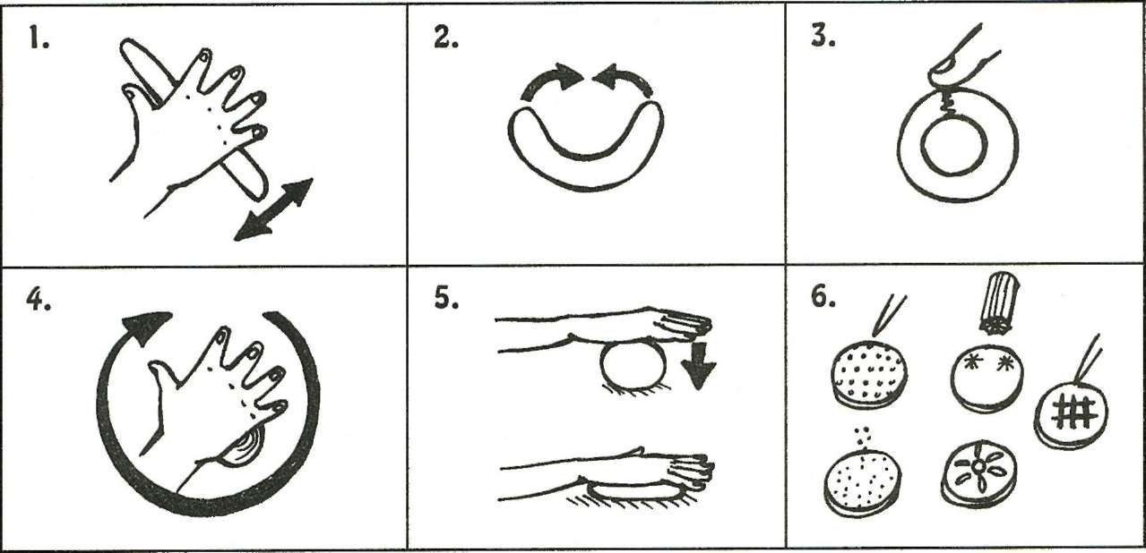
7.Разминание – надавливание пальцами и руками на кусочек глины.
8.Отщипывание – отделение маленьких кусочков глины от большого куска при помощи указательного и большого пальцев. Сначала кусочек прищипывают, затем отрывают.
9.Вдавливание изготовление деталей на глине путём нажатия пальцами.
10.Разрезание – деление куска глины с помощью стеки.
11.Заострение – оттягивание пальцами одного конца жгута и его раскатывание, чтобы он стал более острым.
12. Примазывание- это пластический метод соединения деталей при котором сглаживая пальцами места скрепления деталей, сдвигаем глину с одной части детали на другую.
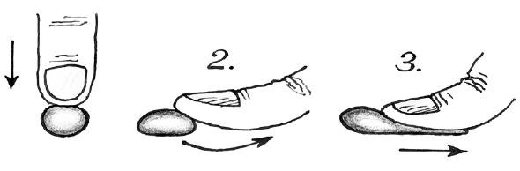
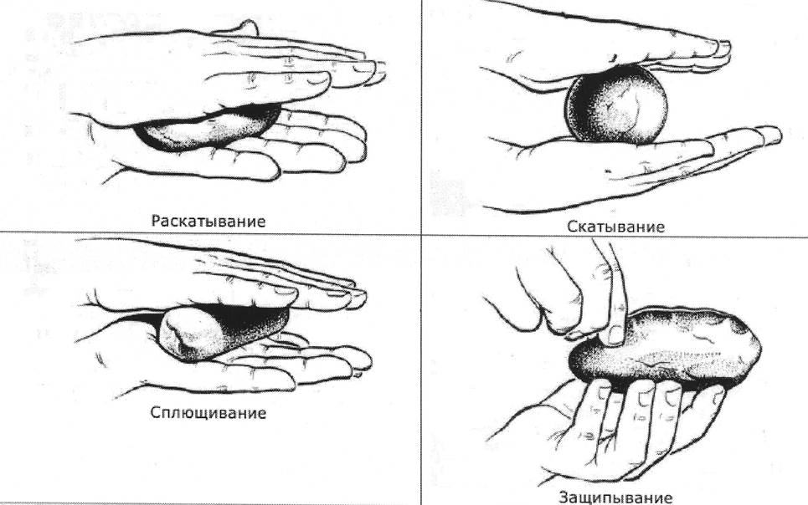
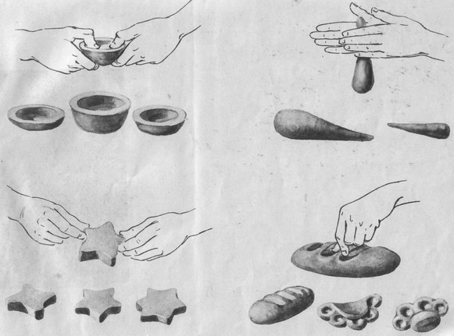
Источники информации.
https://vk.com/perovskayamurava
https://perovskayamurava.moscow/#contacts
Ссылки на мастер- класс.
https://youtu.be/0NoHqNDDHcQ 10-минутный мастер-класс
https://youtu.be/KjHUy3Qz38I Полный мастер-класс

